Об утверждении регламента государственной услуги "Регистрация сервитутов на участки недр, предоставленных для проведения разведки и добычи общераспространенных полезных ископаемых, строительства и (или) подземных сооружений, не связанных с разведкой или добычей, в случаях, предусмотренных Законом Республики Казахстан "О недрах и недропользовании"
Утративший силу
Постановление акимата Западно-Казахстанской области от 17 июня 2014 года № 159. Зарегистрировано Департаментом юстиции Западно-Казахстанской области от 23 июля 2014 года № 3592. Утратило силу - постановлением акимата Западно-Казахстанской области от 18 августа 2015 года № 216
Сноска. Утратило силу - постановлением акимата Западно-Казахстанской области от 18.08.2015 № 216.
Руководствуясь Законами Республики Казахстан от 23 января 2001 года "О местном государственном управлении и самоуправлении в Республике Казахстан", от 15 апреля 2013 года "О государственных услугах", акимат Западно-Казахстанской области ПОСТАНОВЛЯЕТ:
1. Утвердить прилагаемый регламент государственной услуги "Регистрация сервитутов на участки недр, предоставленных для проведения разведки и добычи общераспространенных полезных ископаемых, строительства и (или) подземных сооружений, не связанных с разведкой или добычей, в случаях, предусмотренных Законом Республики Казахстан "О недрах и недропользовании".
2. Контроль за исполнением настоящего постановления возложить на заместителя акима Западно-Казахстанской области Каримова М. Ш.
3. Настоящее постановление вводится в действие по истечении десяти календарных дней после дня первого официального опубликования.
Аким области | Н. Ногаев

Утвержден
постановлением акимата
Западно-Казахстанской области
от 17 июня 2014 года № 159
Регламент государственной услуги
"Регистрация сервитутов на участки недр,
предоставленных для проведения разведки и добычи общераспространенных полезных ископаемых, строительства и (или) подземных сооружений,
не связанных с разведкой или добычей, в случаях,
предусмотренных Законом Республики Казахстан
"О недрах и недропользовании"
1. Общие положения
1. Государственная услуга "Регистрация сервитутов на участки недр, предоставленных для проведения разведки и добычи общераспространенных полезных ископаемых, строительства и (или) подземных сооружений, не связанных с разведкой или добычей, в случаях, предусмотренных Законом Республики Казахстан "О недрах и недропользовании" (далее – государственная услуга).
Государственная услуга осуществляется на основании стандарта государственной услуги "Регистрация сервитутов на участки недр, предоставленных для проведения разведки и добычи общераспространенных полезных ископаемых, строительства и (или) подземных сооружений, не связанных с разведкой или добычей, в случаях, предусмотренных Законом Республики Казахстан "О недрах и недропользовании", утвержденного постановлением Правительства Республики Казахстан от 26 февраля 2014 года № 153 "Об утверждении стандартов государственных услуг в сфере геологии и пользования водными ресурсами" (далее - Стандарт).
Государственная услуга оказывается государственным учреждением "Управление предпринимательства и индустриально-инновационного развития Западно-Казахстанской области" (далее - услугодатель 1) расположенное по адресу Западно-Казахстанская область, город Уральск, улица Х. Чурина, дом 116 и государственным учреждением "Управление природных ресурсов и регулирования природопользования Западно-Казахстанской области" (далее - услугодатель 2) расположенное по адресу Западно-Казахстанская область, город Уральск, улица Дамбовый тупик, дом 5/1.
2. Форма оказания государственной услуги: бумажная.
3. Результат оказания государственной услуги - письмо-уведомление о регистрации сервитутов на участки недр, предоставленных для проведения разведки и добычи общераспространенных полезных ископаемых, строительства и (или) подземных сооружений, не связанных с разведкой или добычей, в случаях, предусмотренных Законом Республики Казахстан "О недрах и недропользовании" (далее - письмо-уведомление), либо мотивированный ответ об отказе в оказании государственной услуги.
Форма предоставления результата оказания государственной услуги - бумажная.
Государственная услуга оказывается на платной основе, за оказание которой взимается сбор за государственную регистрацию сервитута в размере 0,5 месячного расчетного показателя согласно строки 3.4. таблицы статьи 456 Кодекса Республики Казахстан "О налогах и других обязательных платежах в бюджет" (Налоговый кодекс) от 10 декабря 2008 года.
Оплата государственного сбора осуществляется в наличной и безналичной форме через банки второго уровня и организации, осуществляющие отдельные виды банковских операций.
2. Описание порядка действий структурных подразделений (сотрудников)
услугодателя в процессе оказания государственной услуги
4. Основанием для начала процедуры (действия) по оказанию государственной услуги физическим и юридическим лицам (далее – услугополучатель) является заявление в произвольной форме, с приложением пакета документов (далее - документы), указанных в пункте 9 Стандарта.
5. Содержание каждой процедуры (действия) входящей в состав процесса оказания государственной услуги, длительность его выполнения:
для регистрации сервитутов на участки недр, предоставленных для проведения разведки и добычи общераспространенных полезных ископаемых, в случаях, предусмотренных Законом Республики Казахстан "О недрах и недропользовании":
1) специалист канцелярии услугодателя 1 с момента подачи документов услугополучателем осуществляет прием и их регистрацию в журнале регистрации в течение 10 минут.
Результат - направляет документы на резолюцию руководителю услугодателя 1;
2) руководитель услугодателя 1 в течение 1 календарного дня ознакамливается с документами и определяет ответственного исполнителя услугодателя 1 для оказания государственной услуги.
Результат - направляет документы для оказания государственной услуги ответственному исполнителю услугодателя 1;
3) ответственный исполнитель услугодателя 1 рассматривает документы, осуществляет проверку полноты документов и готовит письмо-уведомление, либо мотивированный ответ об отказе в оказании государственной услуги в течение 11 календарных дней.
Результат - направляет письмо-уведомление на подпись руководителю услугодателя 1;
4) руководитель услугодателя 1 рассматривает письмо-уведомление, либо мотивированный ответ об отказе в оказании государственной услуги в течение 1 календарного дня и подписывает.
Результат - направляет подписанное письмо-уведомление, либо мотивированный ответ об отказе в оказании государственной услуги ответственному исполнителю услугодателя 1;
5) ответственный исполнитель услугодателя 1 регистрирует подписанное письмо-уведомление, либо мотивированный ответ об отказе в оказании государственной услуги в течение 2 календарных дней и выдает услугополучателю результат оказания государственной услуги.
Результат - выдает услугополучателю письмо-уведомление, либо мотивированный ответ об отказе в оказании государственной услуги.
для регистрации сервитутов на участки недр, предоставленных для строительства и (или) подземных сооружений, не связанных с разведкой или добычей, в случаях, предусмотренных Законом Республики Казахстан "О недрах и недропользовании":
1) специалист канцелярии услугодателя 2 с момента подачи документов услугополучателем осуществляет прием и их регистрацию в журнале регистрации в течение 10 минут.
Результат - направляет документы на резолюцию руководителю услугодателя 2;
2) руководитель услугодателя 2 в течение 1 календарного дня ознакамливается с документами и определяет ответственного исполнителя услугодателя 2 для оказания государственной услуги.
Результат - направляет документы для оказания государственной услуги ответственному исполнителю услугодателя 2;
3) ответственный исполнитель услугодателя 2 рассматривает документы, осуществляет проверку полноты документов и готовит письмо-уведомление, либо мотивированный ответ об отказе в оказании государственной услуги в течение 11 календарных дней.
Результат - направляет письмо-уведомление, либо мотивированный ответ об отказе в оказании государственной услуги на подпись руководителю услугодателя 2;
4) руководитель услугодателя 2 рассматривает письмо-уведомление, либо мотивированный ответ об отказе в оказании государственной услуги в течение 1 календарного дня и подписывает.
Результат - направляет подписанное письмо-уведомление, либо мотивированный ответ об отказе в оказании государственной услуги ответственному исполнителю услугодателя 2;
5) ответственный исполнитель услугодателя 2 регистрирует подписанное письмо-уведомление, либо мотивированный ответ об отказе в оказании государственной услуги в течение 2 календарных дней и выдает услугополучателю результат оказания государственной услуги.
Результат - выдает услугополучателю письмо-уведомление, либо мотивированный ответ об отказе в оказании государственной услуги.
3. Описание порядка взаимодействия структурных подразделений (сотрудников)
услугодателя в процессе оказания государственной услуги
8. Перечень структурных подразделений, (сотрудников) услугодателя 1 и услугодателя 2, которые участвуют в процессе оказания государственной услуги:
1) специалист канцелярии услугодателя 1 и услугодателя 2;
2) ответственный исполнитель услугодателя 1 и услугодателя 2;
3) руководитель услугодателя 1 и услугодателя 2.
9. Описание последовательности процедур (действий) между структурными подразделениями (сотрудниками) с указанием длительности каждой процедуры (действия) сопровождается блок-схемой согласно приложению 1 к Регламенту государственной услуги "Регистрация сервитутов на участки недр, предоставленных для проведения разведки и добычи общераспространенных полезных ископаемых, строительства и (или) подземных сооружений, не связанных с разведкой или добычей, в случаях, предусмотренных Законом Республики Казахстан "О недрах и недропользовании" (далее - Регламент).
4. Описание порядка взаимодействия с центром обслуживания населения
и (или) иными услугодателями, а также порядка использования
информационных систем в процессе оказания государственной услуги
10. Государственная услуга через центр обслуживания населения не оказывается.
11. Подробное описание последовательности процедур (действий), взаимодействий структурных подразделений (сотрудников) услугодателя 1 или услугодателя 2 в процессе оказания государственной услуги отражается в справочнике бизнес-процессов оказания государственной услуги согласно приложению 2 к настоящему Регламенту.
12. Обжалование решений, действий (бездействий) услугодателя и (или) их должностных лиц по вопросам оказания государственной услуги осуществляется согласно раздела 3 Стандарта.
Приложение 1
к Регламенту
государственной услуги
"Регистрация сервитутов на
участки недр, предоставленных
для проведения разведки
и добычи общераспространенных
полезных ископаемых,
строительства и (или) подземных
сооружений, не связанных
с разведкой или добычей,
в случаях, предусмотренных
Законом Республики Казахстан
"О недрах и недропользовании"
Блок-схема описания последовательности процедур (действий) между
структурными подразделениями (сотрудниками) с указанием длительности
каждой процедуры (действия)

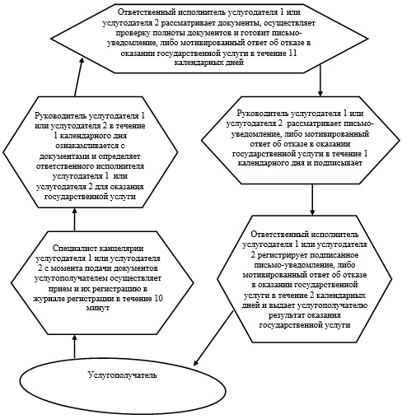

Приложение 2
к Регламенту
государственной услуги
"Регистрация сервитутов на
участки недр, предоставленных
для проведения разведки
и добычи общераспространенных
полезных ископаемых,
строительства и (или) подземных
сооружений, не связанных
с разведкой или добычей,
в случаях, предусмотренных
Законом Республики Казахстан
"О недрах и недропользовании"
Справочник бизнес-процессов оказания государственной услуги
"Регистрация сервитутов на участки недр, предоставленных для проведения разведки
и добычи общераспространенных полезных ископаемых, строительства
и (или) подземных сооружений, не связанных с разведкой или добычей, в случаях,
предусмотренных Законом Республики Казахстан "О недрах и недропользовании"

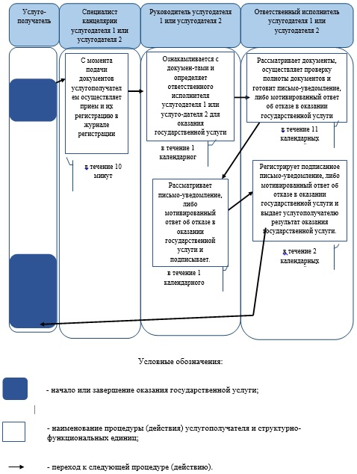

© 2012. РГП на ПХВ «Институт законодательства и правовой информации Республики Казахстан» Министерства юстиции Республики Казахстан

